一、课题背景

当前是一个五光十色的时代，人们不断追求新奇的事物，而手机游戏的兴起，很大程度是为人们提供了一个光怪陆离的世界供人去探索，获取未知的东西。但是，手游往往需要玩家进行充值，才能获得某些珍贵道具，比如《阴阳师》获取稀有式神，对于不想投入很多金钱的玩家而言，游戏体验会变差。所以，再不侵犯原手游公司的合法权益下，我试图将游戏中获得珍贵道具的过程做成一个小游戏，给玩家们“土豪”般的游戏体验和“手气测试”，满足用户的猎奇心，使其心情愉悦，亦可一定程度避免玩家盲目在游戏中投入经济。

在制作软件过程中，我更深入的了解到C#技术在游戏开发方面的应用，并尝试建立UI-应用逻辑-数据 这种模型。其中用到的技术包括：SQL Server数据库技术，C#编程技术。

1. 软件需求

软件需要的功能：

1. 用户登陆、注册
2. 用户获得帮助说明
3. 根据用户行为随机产生抽卡结果
4. 将抽卡结果以动画、声音形式显示出来
5. 抽卡结果统计数据能及时更新给用户看到
6. 界面简洁美观，易于操作
7. 界面尽量还原原游戏，让玩家更有代入感

软件需要的性能：

1. 当用户登陆用户名与密码不一致时登录失败并提示。
2. 当用户注册已有用户名时注册失败并提示。
3. 运行稳定。

面向的用户：

1. 玩过手游《阴阳师》，但很难获得稀有式神，产生挫败感，很想获取稀有式神的“非洲人”玩家
2. 很少或没有充钱，想体验“土豪”无限抽卡的“平民玩家”。
3. 想测试一下自己今天手气的《阴阳师》玩家。
4. 没玩过《阴阳师》但想体验一下抽卡过程的用户。
5. 系统分析

软件架构：UI——应用逻辑——数据访问

软件平台：电脑端（win7及以上可用）

软件服务器：一台机

接口：chouka（分为应用逻辑层，数据访问层）

用户权限：无权限区分

1. 程序设计

UI控件：Picturebox

Button

Label

Timer

axWindowsMediaPlayer

Textbox

Form（有五个界面：Form1~Form5）

应用逻辑对象：

1. Form1:

Void denglu() //实现登陆

Void zhuce() //实现注册

1. Form2:

Void time1_Tick() //实现间隔一秒执行获取数据更新函数

chouka(命名空间) //该界面方法实现为获取表中某行某列字段并绑定到label上

Void chouqucishu() // 获取已登录用户表中“抽取次数”并绑定数据到标签上

Void SSR() // 获取已登录用户表中“SSR”并绑定数据到标签上

Void SR() // 获取已登录用户表中“SR”并绑定数据到标签上

Void R() // 获取已登录用户表中“R”并绑定数据到标签上

Void N() // 获取已登录用户表中“N”并绑定数据到标签上

1. Form3:

Form3_FormClosed() //关闭时打开Form5

1. Form4:

Form4_FormClosed() //关闭时打开Form5

1. Form5:

Class dataMaker //生成随机数方法的类

datamaker();

Class GetShishen //包含根据随机数获取式神并返回图片地址方法的类

getshsihen();

Class GetSound //包含返回式神声音地址方法的类

Getsound();

Class Getnumber //包含向表中增加抽取次数和对应式神类型数目方法的类

getnumber();

1. 实现与测试
2. 核心代码：

登陆：

private void button1_Click(object sender, EventArgs e)

{

string constr = "Data Source =.;Initial Catalog=MyDatabase;"

+ "User ID=sa;Password =123456";

SqlConnection mycon = new SqlConnection(constr);

mycon.Open();

SqlCommand sqlcmd = new SqlCommand();

string str = "select*from Table_1 where 用户名='" + textBox1.Text.Trim() + "'and 密码='" + textBox2.Text.Trim() + "'";

sqlcmd.CommandText = str;

sqlcmd.Connection = mycon;

SqlDataReader sqlRead = sqlcmd.ExecuteReader();

if(sqlRead.Read())

{

yonghuming = textBox1.Text.Trim();

mima = textBox2.Text.Trim();

MessageBox.Show("登录成功！");

Form2 frm_item = new Form2();

frm_item.Show();

this.axWindowsMediaPlayer1.Ctlcontrols.stop();

jishu++;

sqlRead.Close();

this.Hide ();

}

else

{

MessageBox.Show("用户名或密码错误！");

}

}

注册：

private void button1_Click(object sender, EventArgs e)

{

string constr = "Data Source =.;Initial Catalog=MyDatabase;"

+ "User ID=sa;Password =123456";

SqlConnection mycon = new SqlConnection(constr);

mycon.Open();

SqlCommand sqlcmd = new SqlCommand();

string str = "select*from Table_1 where 用户名='" + textBox1.Text.Trim() + "'and 密码='" + textBox2.Text.Trim() + "'";

sqlcmd.CommandText = str;

sqlcmd.Connection = mycon;

SqlDataReader sqlRead = sqlcmd.ExecuteReader();

if(sqlRead.Read())

{

yonghuming = textBox1.Text.Trim();

mima = textBox2.Text.Trim();

MessageBox.Show("登录成功！");

Form2 frm_item = new Form2();

frm_item.Show();

this.axWindowsMediaPlayer1.Ctlcontrols.stop();

jishu++;

sqlRead.Close();

this.Hide ();

}

else

{

MessageBox.Show("用户名或密码错误！");

}

}

private void button2_Click(object sender, EventArgs e)

{

string constr = "Data Source =.;Initial Catalog=MyDatabase;"

+ "User ID=sa;Password =123456";

using (SqlConnection scon = new SqlConnection(constr))

{

SqlConnection mycon = new SqlConnection(constr);

mycon.Open();

SqlCommand sqlcmd = new SqlCommand();

string str = "select*from Table_1 where 用户名='" + textBox1.Text.Trim() + "'and 密码='" + textBox2.Text.Trim() + "'";

sqlcmd.CommandText = str;

sqlcmd.Connection = mycon;

SqlDataReader sqlRead = sqlcmd.ExecuteReader();

if (sqlRead.Read())

{

MessageBox.Show("已经存在相同用户！");

}

else

{

string strSQL = "insert into Table_1(用户名,密码,抽取次数,SSR,SR,R,N)values('" + textBox1.Text.Trim() + "','" + textBox2.Text.Trim() +"','"+"0" + "','" + "0" + "','" + "0" + "','" + "0" + "','" + "0" + "')";

scon.Open();

SqlCommand command = new SqlCommand();

command.Connection = scon;

command.CommandText = strSQL;

int obj = command.ExecuteNonQuery();

MessageBox.Show("注册成功！");

}

}

}

获得更新数据：

public void chouqucishu()

{

string constr = "Data Source =.;Initial Catalog=MyDatabase;"

+ "User ID=sa;Password =123456";

SqlConnection mycon = new SqlConnection(constr);

mycon.Open();

string strSQL = "SELECT 抽取次数 FROM table_1 WHERE 用户名 ='" + Form1.yonghuming + "'and 密码='" + Form1.mima + "'";

SqlCommand sqlcmd1 = new SqlCommand(strSQL, mycon);

SqlDataReader sqlreader1 = sqlcmd1 .ExecuteReader();

if(sqlreader1.Read())

{

int chouqucishu = (int)sqlreader1["抽取次数"];

sqlreader1.Close();

label4.Text = "总抽取次数:"+chouqucishu.ToString();

}

}

public void SSR()

{

string constr = "Data Source =.;Initial Catalog=MyDatabase;"

+ "User ID=sa;Password =123456";

SqlConnection mycon = new SqlConnection(constr);

mycon.Open();

string strSQL = "SELECT SSR FROM table_1 WHERE 用户名 ='" + Form1.yonghuming + "'and 密码='" + Form1.mima + "'";

SqlCommand sqlcmd2 = new SqlCommand(strSQL, mycon);

SqlDataReader sqlreader2 = sqlcmd2.ExecuteReader();

if (sqlreader2.Read())

{

int SSR = (int)sqlreader2["SSR"];

sqlreader2.Close();

label1.Text = SSR.ToString();

}

}

public void SR()

{

string constr = "Data Source =.;Initial Catalog=MyDatabase;"

+ "User ID=sa;Password =123456";

SqlConnection mycon = new SqlConnection(constr);

mycon.Open();

string strSQL = "SELECT SR FROM table_1 WHERE 用户名 ='" + Form1.yonghuming + "'and 密码='" + Form1.mima + "'";

SqlCommand sqlcmd3 = new SqlCommand(strSQL, mycon);

SqlDataReader sqlreader3 = sqlcmd3.ExecuteReader();

if (sqlreader3.Read())

{

int SR = (int)sqlreader3["SR"];

sqlreader3.Close();

label2.Text = SR.ToString();

}

}

public void R()

{

string constr = "Data Source =.;Initial Catalog=MyDatabase;"

+ "User ID=sa;Password =123456";

SqlConnection mycon = new SqlConnection(constr);

mycon.Open();

string strSQL = "SELECT R FROM table_1 WHERE 用户名 ='" + Form1.yonghuming + "'and 密码='" + Form1.mima + "'";

SqlCommand sqlcmd4 = new SqlCommand(strSQL, mycon);

SqlDataReader sqlreader4 = sqlcmd4.ExecuteReader();

if (sqlreader4.Read())

{

int R = (int)sqlreader4["R"];

sqlreader4.Close();

label3.Text = R.ToString();

}

}

public void N()

{

string constr = "Data Source =.;Initial Catalog=MyDatabase;"

+ "User ID=sa;Password =123456";

SqlConnection mycon = new SqlConnection(constr);

mycon.Open();

string strSQL = "SELECT N FROM table_1 WHERE 用户名 ='" + Form1.yonghuming + "'and 密码='" + Form1.mima + "'";

SqlCommand sqlcmd5 = new SqlCommand(strSQL, mycon);

SqlDataReader sqlreader5 = sqlcmd5.ExecuteReader();

if (sqlreader5.Read())

{

int N = (int)sqlreader5["N"];

sqlreader5.Close();

label5.Text = N.ToString();

}

}

每隔一秒自动获取更新数据：

private void Form2_Load(object sender, EventArgs e)

{

timer1.Interval = 1000;

timer1.Start();

}

private void timer1_Tick(object sender, EventArgs e)

{

chouqucishu();

SSR();

SR();

R();

N();

}

获取随机数，根据随机数生成式神一系列信息：

public Form5()

{

InitializeComponent();

DateTime dt = DateTime.Now;

int r = dt.Millisecond; //生成随机种子（当前时间取毫秒）

int n = 0;

dataMaker c1 = new dataMaker();

n = c1.DataMaker(r, 1);

Getnumber c4 = new Getnumber();

c4.getnumber(n);

GetShishen c2 = new GetShishen();

pictureBox1.Image = Image.FromFile(c2.getshishen(n));

GetSound c3 = new GetSound();

axWindowsMediaPlayer1.URL = c3.getsound (n);

}

class dataMaker

{

public int DataMaker(int r, int n) //获得随机数的方法

{

Random ro = new Random(r);

int iResult;

iResult = ro.Next(1, 100); //限制随机数范围为1~100

return iResult;

}

}

根据随机数获取式神图片地址：

class GetShishen

{

public string getshishen(int n)

{

switch (n)

{

case 1:

return @"D:\智慧树\用之不既\项目\阴阳师抽卡系统\阴阳师抽卡模拟器\阴阳师抽卡模拟器\Resources\shishen\白狼\264.png";

break;

case 2:

return @"D:\智慧树\用之不既\项目\阴阳师抽卡系统\阴阳师抽卡模拟器\阴阳师抽卡模拟器\Resources\shishen\般若\271.png";

break;

case 3:

return @"D:\智慧树\用之不既\项目\阴阳师抽卡系统\阴阳师抽卡模拟器\阴阳师抽卡模拟器\Resources\shishen\兵俑\227(1).png";

break;

case 4:

return @"D:\智慧树\用之不既\项目\阴阳师抽卡系统\阴阳师抽卡模拟器\阴阳师抽卡模拟器\Resources\shishen\赤舌\246.png";

break;

……

……

……

default:

return @"D:\智慧树\用之不既\项目\阴阳师抽卡系统\阴阳师抽卡模拟器\阴阳师抽卡模拟器\Resources\shishen\涂壁\409.png";

break;

}

}

}

根据随机数获取式神声音地址：

class GetSound

{

public string getsound(int n)

{

switch (n)

{

case 1:

return @"D:\智慧树\用之不既\项目\阴阳师抽卡系统\阴阳师抽卡模拟器\阴阳师抽卡模拟器\Resources\shishen\白狼\264.mp3";

break;

case 2:

return @"D:\智慧树\用之不既\项目\阴阳师抽卡系统\阴阳师抽卡模拟器\阴阳师抽卡模拟器\Resources\shishen\般若\271.mp3";

break;

case 3:

return @"D:\智慧树\用之不既\项目\阴阳师抽卡系统\阴阳师抽卡模拟器\阴阳师抽卡模拟器\Resources\shishen\兵俑\227.mp3";

break;

case 4:

return @"D:\智慧树\用之不既\项目\阴阳师抽卡系统\阴阳师抽卡模拟器\阴阳师抽卡模拟器\Resources\shishen\赤舌\246.mp3";

break;

……

……

……

default:

return @"D:\智慧树\用之不既\项目\阴阳师抽卡系统\阴阳师抽卡模拟器\阴阳师抽卡模拟器\Resources\shishen\天邪鬼赤\gaoxiao.mp3";

break;

}

}

}

根据式神类型增加对应数量到表中：

class Getnumber:chouka

{

public void chouqucishu()

{

string constr = "Data Source =.;Initial Catalog=MyDatabase;"

+ "User ID=sa;Password =123456";

SqlConnection mycon = new SqlConnection(constr);

mycon.Open();

string strSQL = "SELECT 抽取次数 FROM table_1 WHERE 用户名 ='" + Form1.yonghuming + "'and 密码='" + Form1.mima + "'";

SqlCommand sqlcmd1 = new SqlCommand(strSQL, mycon);

SqlDataReader sqlreader1 = sqlcmd1.ExecuteReader();

if (sqlreader1.Read())

{

int chouqucishu = (int)sqlreader1["抽取次数"];

chouqucishu++;

string str = "UPDATE table_1 SET 抽取次数='"+chouqucishu.ToString()+"' Where 用户名 ='" + Form1.yonghuming + "'";

sqlcmd1.Connection = mycon;

sqlcmd1.CommandText = str;

sqlreader1.Close();

int obj = sqlcmd1.ExecuteNonQuery();

}

}

public void SSR()

{

string constr = "Data Source =.;Initial Catalog=MyDatabase;"

+ "User ID=sa;Password =123456";

SqlConnection mycon = new SqlConnection(constr);

mycon.Open();

string strSQL = "SELECT SSR FROM table_1 WHERE 用户名 ='" + Form1.yonghuming + "'and 密码='" + Form1.mima + "'";

SqlCommand sqlcmd2 = new SqlCommand(strSQL, mycon);

SqlDataReader sqlreader2 = sqlcmd2.ExecuteReader();

if (sqlreader2.Read())

{

int SSR = (int)sqlreader2["SSR"];

SSR++;

string str = "UPDATE table_1 SET SSR='" + SSR.ToString() + "' Where 用户名 ='" + Form1.yonghuming + "'";

sqlcmd2.Connection = mycon;

sqlcmd2.CommandText = str;

sqlreader2.Close();

int obj = sqlcmd2.ExecuteNonQuery();

}

}

public void SR()

{

string constr = "Data Source =.;Initial Catalog=MyDatabase;"

+ "User ID=sa;Password =123456";

SqlConnection mycon = new SqlConnection(constr);

mycon.Open();

string strSQL = "SELECT SR FROM table_1 WHERE 用户名 ='" + Form1.yonghuming + "'and 密码='" + Form1.mima + "'";

SqlCommand sqlcmd3 = new SqlCommand(strSQL, mycon);

SqlDataReader sqlreader3 = sqlcmd3.ExecuteReader();

if (sqlreader3.Read())

{

int SR = (int)sqlreader3["SR"];

SR++;

string str = "UPDATE table_1 SET SR='" + SR.ToString() + "' Where 用户名 ='" + Form1.yonghuming + "'";

sqlcmd3.Connection = mycon;

sqlcmd3.CommandText = str;

sqlreader3.Close();

int obj = sqlcmd3.ExecuteNonQuery();

}

}

public void R()

{

string constr = "Data Source =.;Initial Catalog=MyDatabase;"

+ "User ID=sa;Password =123456";

SqlConnection mycon = new SqlConnection(constr);

mycon.Open();

string strSQL = "SELECT R FROM table_1 WHERE 用户名 ='" + Form1.yonghuming + "'and 密码='" + Form1.mima + "'";

SqlCommand sqlcmd4 = new SqlCommand(strSQL, mycon);

SqlDataReader sqlreader4 = sqlcmd4.ExecuteReader();

if (sqlreader4.Read())

{

int R = (int)sqlreader4["R"];

R++;

string str = "UPDATE table_1 SET R='" + R.ToString() + "' Where 用户名 ='" + Form1.yonghuming + "'";

sqlcmd4.Connection = mycon;

sqlcmd4.CommandText = str;

sqlreader4.Close();

int obj = sqlcmd4.ExecuteNonQuery();

}

}

public void N()

{

string constr = "Data Source =.;Initial Catalog=MyDatabase;"

+ "User ID=sa;Password =123456";

SqlConnection mycon = new SqlConnection(constr);

mycon.Open();

string strSQL = "SELECT N FROM table_1 WHERE 用户名 ='" + Form1.yonghuming + "'and 密码='" + Form1.mima + "'";

SqlCommand sqlcmd5 = new SqlCommand(strSQL, mycon);

SqlDataReader sqlreader5 = sqlcmd5.ExecuteReader();

if (sqlreader5.Read())

{

int N = (int)sqlreader5["N"];

N++;

string str = "UPDATE table_1 SET N='" + N.ToString() + "' Where 用户名 ='" + Form1.yonghuming + "'";

sqlcmd5.Connection = mycon;

sqlcmd5.CommandText = str;

sqlreader5.Close();

int obj = sqlcmd5.ExecuteNonQuery();

}

}

public void getnumber(int n)

{

switch (n)

{

case 1:

chouqucishu();

SR();

break;

case 2:

chouqucishu();

SR();

break;

case 3:

chouqucishu();

R();

break;

case 4:

chouqucishu();

N();

……

……

……

default:

chouqucishu();

N();

break;

}

}

}

1. 测试用例

登陆

用户名：1234 密码：1234

预期：登录成功

结果：

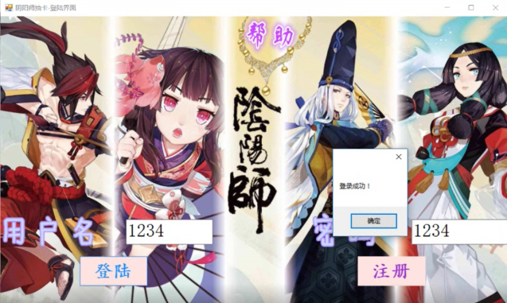

登录失败

用户名：1234 密码：123

预期：登录失败并提示

结果：

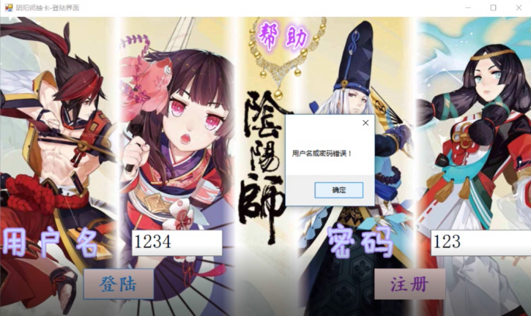

注册

用户名：4321 密码：4321

预期：注册成功

结果：

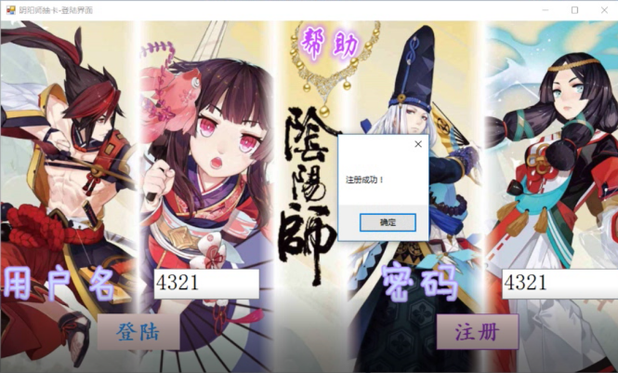

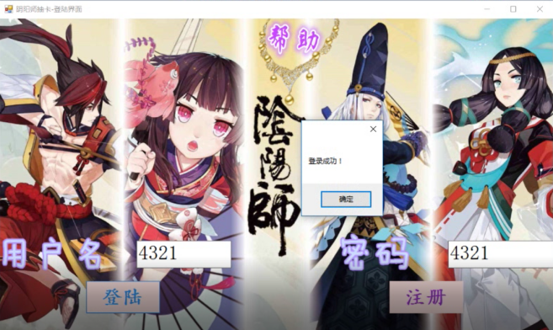

注册失败

用户名：1234 密码：1234

预期：注册失败并提示

结果：

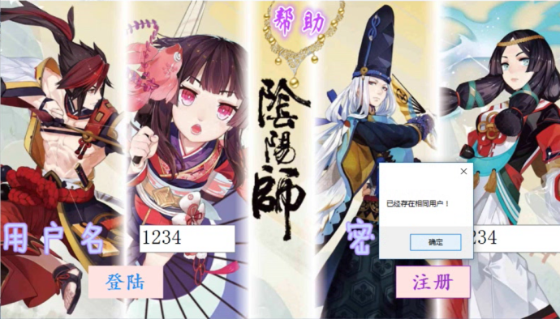

帮助

预期：提示窗口

结果：

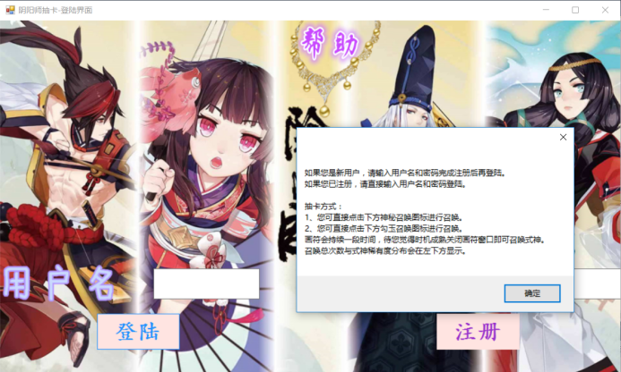

蓝符抽卡

预期：出现蓝符窗口动画

结果：



勾玉抽卡

预期：出现勾玉窗口动画

结果：

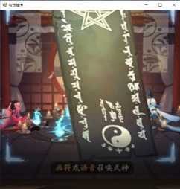

抽卡次数增加

预期：标签处抽卡次数加1

结果：

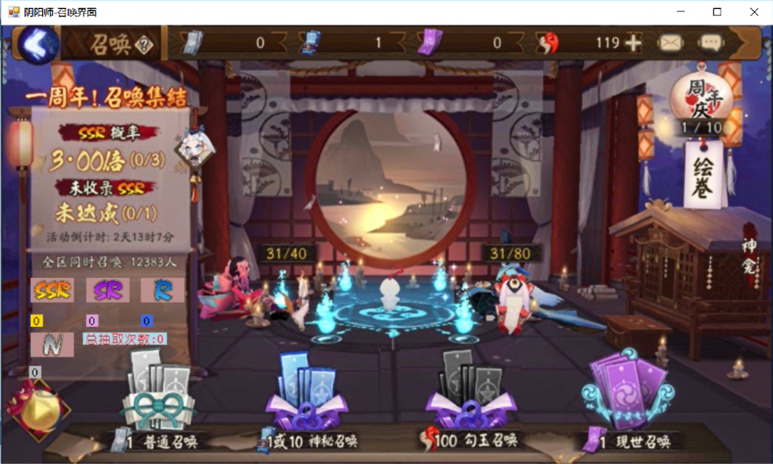

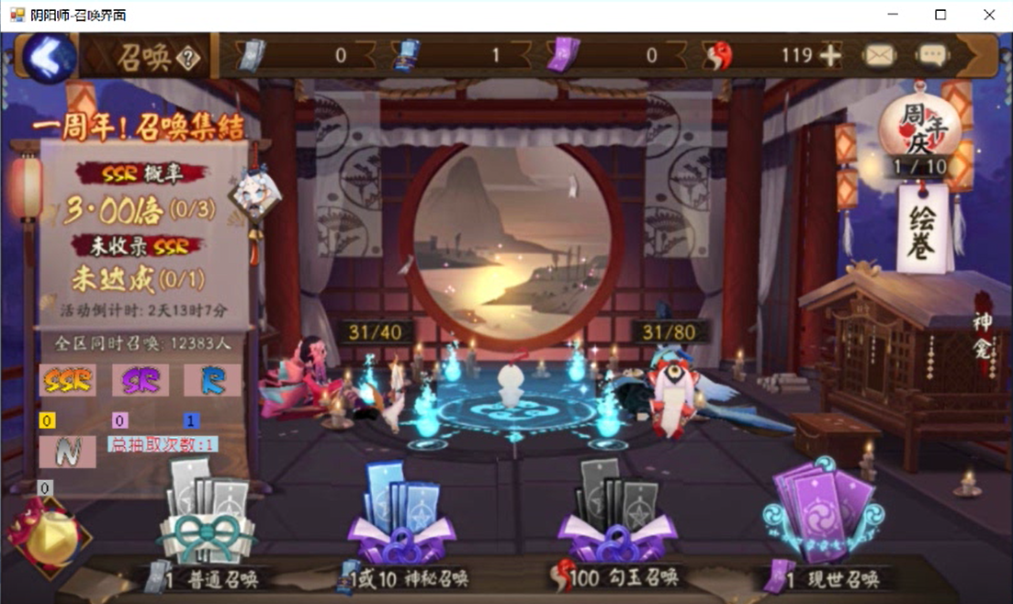

SSR增加

预期：SSR标签数加1

结果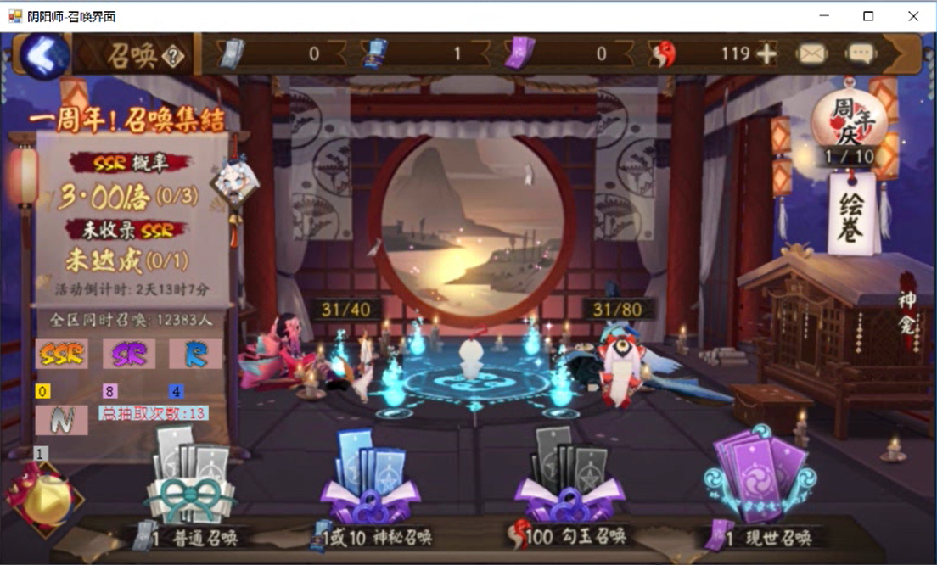

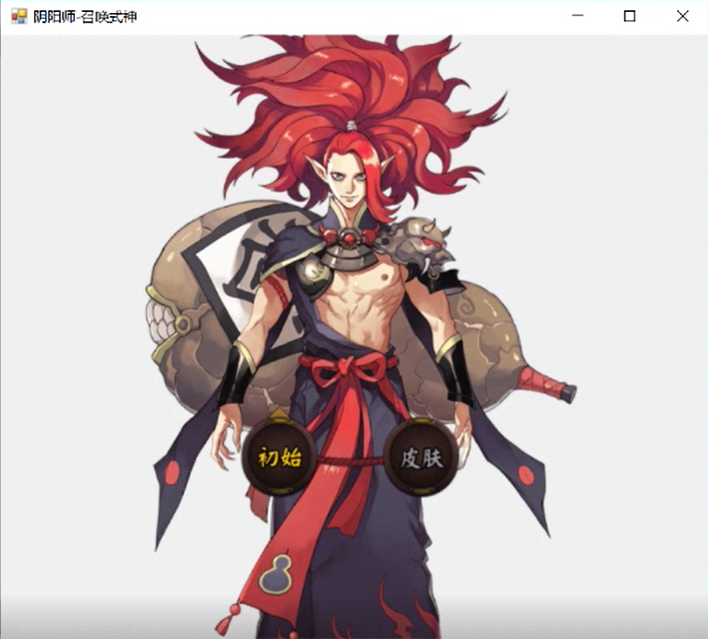

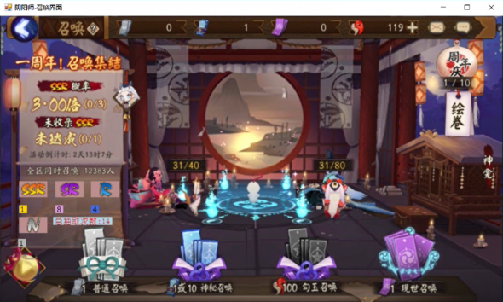

SR增加

预期：SR标签数加1

结果：



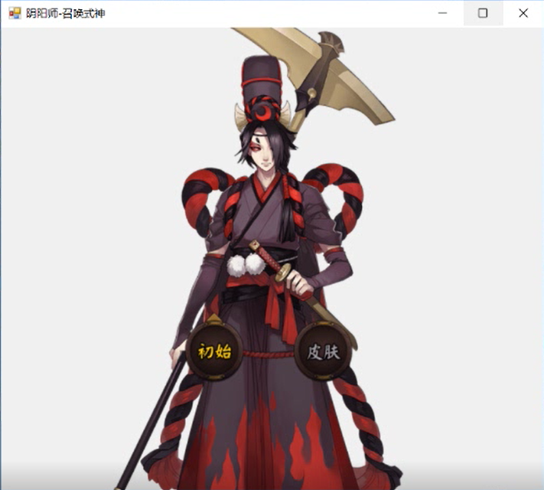

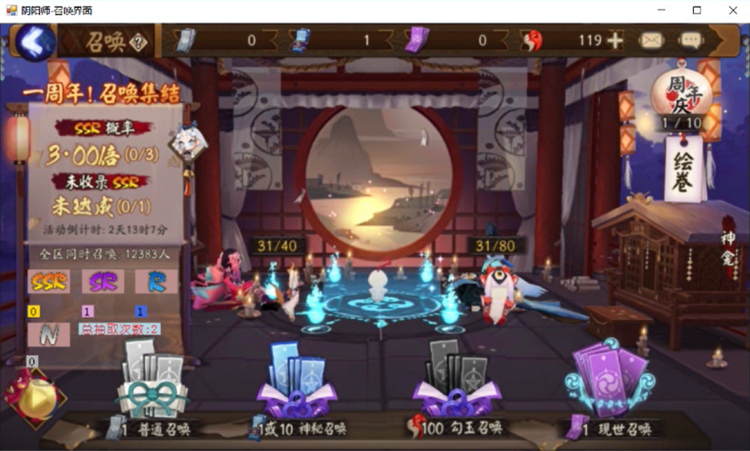

R增加

预期：R标签数加1

结果：



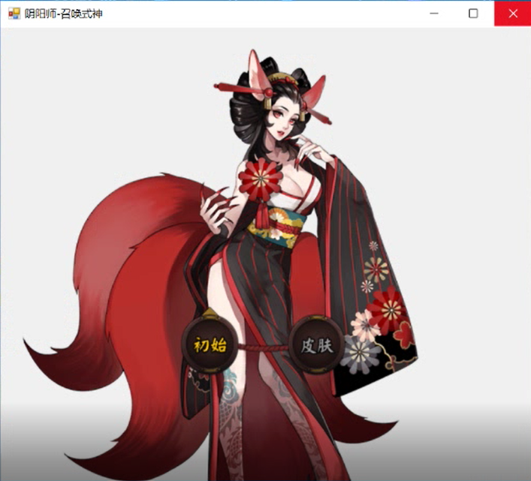



N增加

预期：N标签数加1

结果：

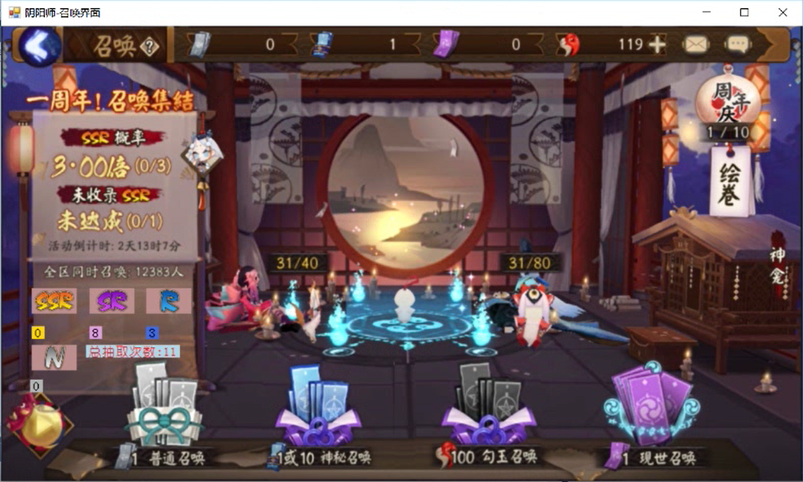

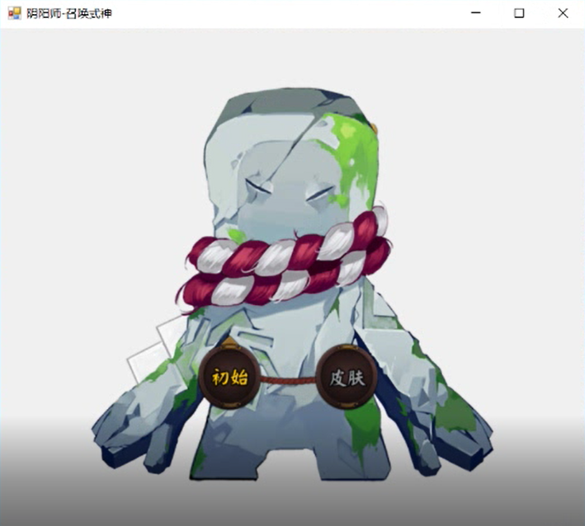

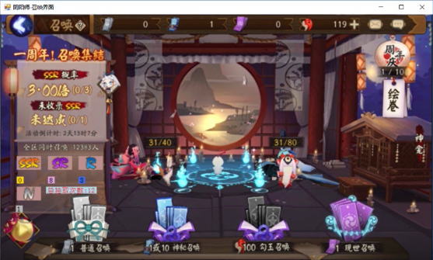

六、小结

身为一名玩过《阴阳师》，也是个很难抽到稀有式神的平民玩家，我一直想把精美的抽卡过程提取出来做成一个小游戏，既能获得心仪式神得到满足感，又能避免巨大经济投入，让更多学生党微氪党体验到游戏的快乐，所以，我完成了这个不算完美的小作品，也算是用技术实现梦想帮助社会的一小步吧。